1. Számítsd ki a négyszögek ismeretlen szögeit!
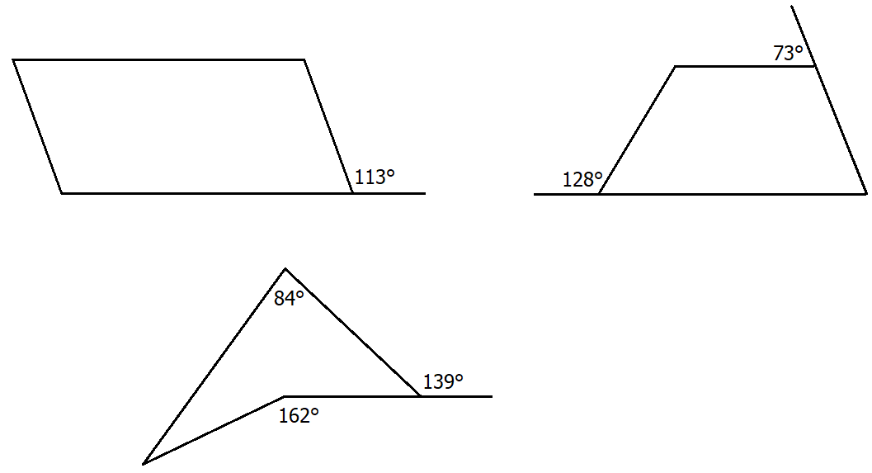

2. Szerkessz paralelogrammát, amelynek oldalai 5,4 cm és 2,7 cm hosszúak, egyik szöge 135°! (A szöget is szerkeszteni kell!) Mekkora a kerülete?

3. Szerkessz rombuszt, amelynek oldalai 5,4 cm hosszúak, egyik szöge 15°! (A szöget is szerkeszteni kell!) Mekkora a rombusz kerülete?

A feladat megoldását lefényképezve küldd el
a val.zsolt.dvtk@gmail.com címre 12 óráig!

